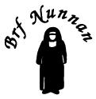
Malmö oktober 2023

INFORMATIONSBREV FRÅN STYRELSEN

Ekonomi

Styrelsen har beslutat att höja hyran med 3% från årsskiftet 2023/2024. Höjningen är bestämd utifrån fastighetens långsiktiga underhållsplan samt höjda räntor och driftskostnader. Glädjande är att föreningen har ansökt och beviljats ersättning på 37.000 kronor för föregående års elkostnader.

OVK

Obligatorisk ventilationskontroll även kallad OVK är en funktionskontroll som utförs av ventilationssystem i svenska byggnader enligt plan- och bygglagen och plan- och byggförordningen. Alla byggnader skall enligt svensk lag besiktigas för OVK.

Som tidigare informerats om, genomför SECON OVK i fastigheten nu på onsdag, den 4:e oktober, och behöver då tillträde till samtliga lägenheter. Har man inte möjlighet att vara hemma, kan nyckeln lämnas i styrelserummet på vån 1 (kom ihåg att märka den med namn och lägenhetsnummer ;)).

Rapport från gårdsstädningen

Årets höststädning var en mycket lyckad och trevlig tillställning. Varmt tack till alla som var med och gjorde fint på gården! Vi i styrelsen tar tacksamt emot förslag och egna initiativ. Om du har något du tycker kan förbättras i fastigheten uppmanar vi alla eldsjälar att sätta upp egna lappar och organisera er. Kanske finns det fler i huset med samma drömmar?

Save-the-date

Årets glöggmingel går av stapeln den 14:e december kl 18:00, skriv in i kalendern redan nu!
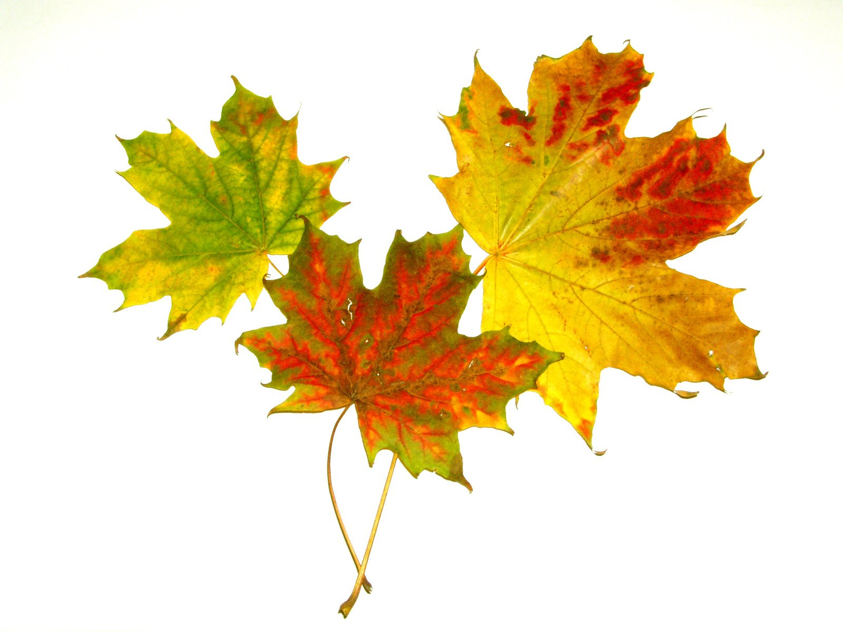

Behöver du svar på frågor och information om vår förening?
Förhoppningsvis hitta du den informationen du behöver på vår hemsida: www.brfnunnan.se
Om du saknar någon information får du gärna tipsa styrelsen så vi kan komplettera.

Hälsningar Styrelsen i Brf Nunnan
www.brfnunnan.se

